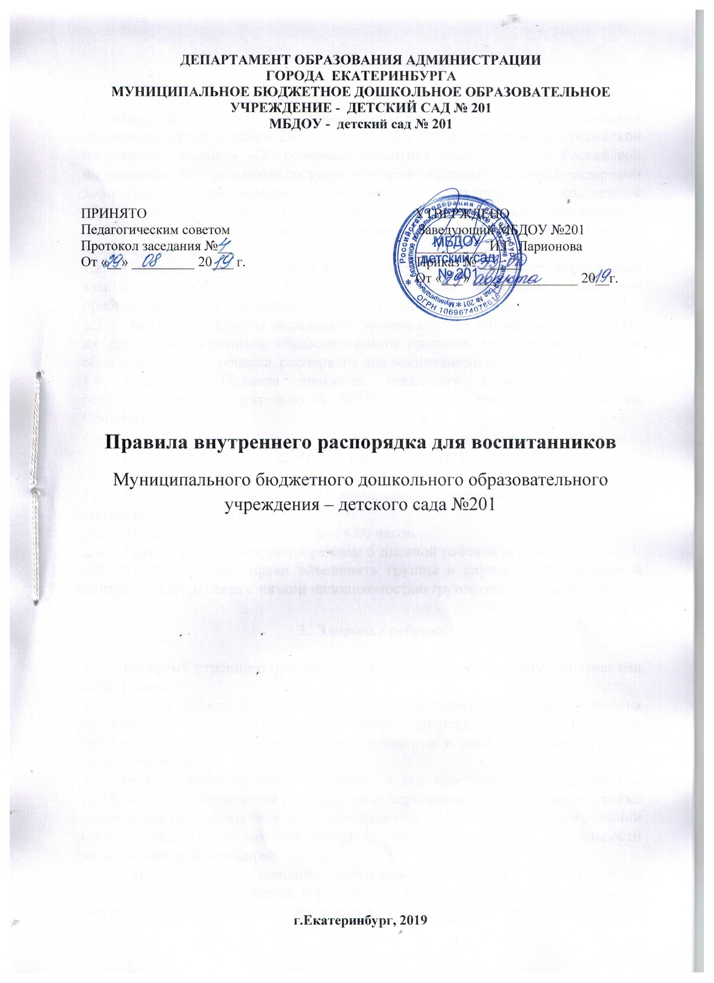
- Общие положения

  - Настоящие Правила внутреннего распорядка для обучающихся (далее Правила), разработаны на основании Федерального закона Российской Федерации от 29 декабря 2012 г. N 273-ФЗ "Об образовании в Российской Федерации", Законом «Об основных гарантиях прав ребенка в Российской Федерации», Федеральными государственными образовательными стандартами дошкольного образования, определяют внутренний распорядок образовательного процесса обучающихся Муниципального бюджетного дошкольного образовательного учреждения – детского сада №201 », (далее - МБДОУ).
  - Соблюдение правил внутреннего распорядка обеспечивает эффективное взаимодействие участников образовательного процесса, а также комфортное пребывание детей в дошкольном образовательном учреждении.
  - Настоящие Правила определяют основы статуса обучающихся МБДОУ, их права как участников образовательного процесса, устанавливают режим образовательного процесса, распорядок дня воспитанников.
  - Настоящие Правила являются локальным нормативным актом, регламентирующим деятельность МБДОУ и подлежат размещению на Официальном сайте.

- Режим работы МБДОУ

  - Режим работы МБДОУ и длительность пребывания в нем детей определяется уставом МБДОУ.
  - МБДОУ работает с 7.30 ч. до 18.00 часов.
  - Группы функционируют в режиме 5 дневной рабочей недели.
  - МБДОУ имеет право объединять группы в случае необходимости в летний период (в связи с низкой наполняемостью групп, отпускам родителей.)

- Здоровье ребенка

  - Во время утреннего приема не принимаются дети с явными признаками заболевания.
  - Если в течение дня у ребенка появляются первые признаки заболевания (повышение температуры, сыпь, рвота, диарея), родители (законные представители) обязательно об этом извещаются и должны незамедлительно забрать ребенка.
  - О возможном отсутствии ребенка и его причинах родители обязаны предупреждать воспитателя группы. После перенесенного заболевания, а также после длительно отсутствия дети принимаются в МБДОУ только при наличии справки участкового врача-педиатра с указанием диагноза, длительности заболевания, рекомендаций.
  - При появлении внешних признаков заболевания по решению медицинской сестры ребенка переводят до прихода родителей в помещение изолятора, родителям дается направление к участковому врачу для решения вопроса дальнейшего посещения ребенка детского сада. Обращение к врачу по направлению обязательно.
  - Если у ребенка есть аллергия или другие особенности здоровья и развития, то родитель (законный представитель) должен поставить в известность медицинскую сестру, воспитателя, предъявить в данном случае справку или иное медицинское заключение.
  - В МБДОУ запрещено давать детям какие-либо лекарства родителем (законным представителем), воспитателями групп или самостоятельно принимать ребенку лекарственные средства. Не допустимо нахождение любых лекарственных средств, в том числе БАДов или витамин в детских шкафчиках или в карманах одежды детей.
  - Воспитатель осуществляет утренний прием детей с обязательным опросом родителей и осмотром детей на наличие каких – либо телесных повреждений (синяков, ссадин, порезов, ожогов и т.д.), данные осмотра заносятся в журнал приема под личную роспись родителей (законных представителей), информировать воспитателя о каких-либо изменениях, произошедших в состоянии здоровья ребенка дома. Выявленные больные дети или дети с подозрением на заболевание в МБДОУ не принимаются.
  - В случае неоднократного наличия у ребенка синяков, ссадин, ушибов, царапин воспитатель в праве обратиться к заведующему МБДОУ с целью выяснения причин и дальнейшего обращения в правоохранительные органы и органы опеки для предупреждения возможных грубых или насильственных действий по отношению к ребенку со стороны родителей (законных представителе) или других невыясненных лиц на основании статьи 9 Федерального закона от 24 июня 1999 г. N 120-ФЗ "Об основах системы профилактики безнадзорности и правонарушений несовершеннолетних".
  - Родители (законные представители) обязаны приводить ребенка в МБДОУ здоровым, опрятным, в чистой поглаженной одежде, соответствующей температурным и погодным условиям, без посторонних запахов (парфюм, табак и др.) Если одежда ребенка источает запах табака, воспитатель вправе сделать замечание родителю и потребовать надлежащего ухода за одеждой ребенка.
  - Для пребывания на улице приветствуется такая одежда, которая не мешает активному движению ребенка, легко просушивается и которую ребенок вправе испачкать. Для прогулок ребенок должен иметь головной убор в соответствии с временем года и погодными условиями.
  - Не рекомендуется одевать ребенку золотые и серебряные украшения, давать с собой дорогостоящие игрушки, мягкие игрушки, мобильные телефоны, а также игрушки, имитирующие оружие.
  - В случае длительного отсутствия ребенка в МБДОУ по каким-либо обстоятельствам необходимо написать заявление на имя заведующего о сохранении места за ребенком с указанием периода и причины отсутствия ребенка и предоставлением подтверждающих документов.

- Режим образовательного процесса
  - Образовательный процесс в МБДОУ осуществляется в соответствии с СанПиН 2.4.1.3049-13:
- продолжительность учебного года – с 1 сентября по 31 мая;
- каникулярный период – 1 неделя в середине года;
- летний оздоровительный период – с 1 июня по 31 августа.
4.2. Учебный план на каждый учебный год утверждается приказом заведующего МБДОУ.
4.3. Родители (законные представители) обязаны приводить ребенка до 08.20. для проведения необходимых режимных моментов
4.3. Непосредственно образовательная деятельность начинается с 9 часов 00 минут.
4.4. Расписание непосредственно образовательной деятельности (НОД) составляется в строгом соответствии с СанПиН 2.4.1.3049-13
4.5. Продолжительность НОД составляет:
- в группе раннего возраста – 10 минут;
- в младшей группе – 15 минут;
- в средней группе – 20 минут;
- в старшей группе – 25 минут;
- в подготовительной к школе группе – 30 минут.
В середине времени, отведенного на непосредственно образовательную деятельность, проводится физкультминутка. Перерыв между периодами НОД составляет не менее 10 минут.
4.6. Родители (законные представители) обязаны забрать ребенка из МБДОУ до 18.00ч. Если родители (законные представители) не могут лично забрать ребенка из МБДОУ, необходимо заранее оповестить об этом администрацию МБДОУ (воспитателя группы) и сообщить, кто будет забирать ребенка из тех лиц, на которых предоставлены личные заявления родителей (законных представителей).
4.7. В группе детям не разрешается обижать друг друга, использовать в речи грубые и нецензурные слова в адрес других детей и взрослых, брать без разрешения личные вещи других детей; портить и ломать результаты труда других детей.
4.8. Родители должны поддерживать доброжелательные отношения среди воспитанников группы не учить детей отвечать грубыми действиями по отношению к другим детям (обязательно «сдавать сдачу еще сильнее»).
4.9. Приветствуется активное участие родителей в жизни группы и МБДОУ:
- участие в праздниках и развлечениях, родительских собраниях;
- сопровождение детей на прогулках, экскурсиях за пределами МБДОУ;
- работа в родительском комитете (совете) группы или МБДОУ;
- оказание помощи в пополнении предметно-развивающего пространства МБДОУ (игрушки и книги, развивающие материалы и др.);
- участие в благоустройстве территории детского сада и помещений;
- быть активными пользователями сайда МБДОУ.

- Обеспечение безопасности

  - Родители (законные представители) воспитанника обязаны своевременно сообщать об изменении номера телефона, места жительства и места работы.
  - Для обеспечения безопасности своего ребенка родитель (законный представитель) передает ребенка только лично в руки воспитателя, обязательно расписывается в журнале (листе) о приеме ребенка в детский сад.
  - Забирая ребенка, родитель (законный представитель) должен обязательно подойти к воспитателю, который на смене. Категорически запрещен приход ребенка дошкольного возраста в МБДОУ и его уход без сопровождения родителей (законных представителей), запрещается выбегать ребенку за ворота, использовать самостоятельно без надлежащего присмотра со стороны родителей (законных представителей) спортивные сооружения на территории МБДОУ.
  - Воспитателям категорически запрещается отдавать ребенка лицам в нетрезвом состоянии, несовершеннолетним братьям и сестрам, отпускать одних детей по просьбе родителей, отдавать незнакомым лицам.
  - Посторонним лицам запрещено находиться в помещении и на территории МБДОУ без разрешения администрации.
  - Запрещается въезд на территорию МБДОУ на такси или своем личном транспорте.
  - При перевозке детей в личном автотранспорте необходимо пользоваться специальными удерживающими средствами.
  - При парковке своего автомобиля, необходимо оставлять свободным подъезд к воротам для въезда и выезда служебного транспорта на территорию МБДОУ, а также проход в калитку. В случае нарушения данного пункта будет проводиться фото фиксация транспортных средств и передача информации в правоохранительные органы.
5.8. Запрещается приносить и оставлять велосипеды, санки, коляски в помещении и на территории МБДОУ.
5.9. Ко Дню рождения ребенка запрещается приглашать аниматоров для проведения развлечений для других детей в группе или на территории МБДОУ. Запрещается угощение в виде тортов, пирожных, пирогов и некоторых других сладостей. Нельзя давать ребенку с собой в детский сад жевательную резинку, конфеты, чипсы, сухарики.
5.10. Родителям (законным представителям) необходимо строго следить за тем, чтобы у ребенка в карманах не было мелких, острых, колющих и режущих предметов, а также бумажных купюр и монет.
5.11. В помещении и на территории МБДОУ запрещено курение и распитие алкогольных напитков, в том числе пива.

6. Организация питания

  - МБДОУ обеспечивает гарантированное сбалансированное питание детей в соответствии с их возрастом и временем пребывания в МБДОУ по нормам, утвержденным действующими санитарными правилами и нормативам.
  - В МБДОУ организовано четырехразовое питание с включением второго завтрака (в 10.00) в виде фруктов и соков.
  - Питание в МБДОУ осуществляется в соответствии с примерным 20-дневным меню, разработанным на основе физиологических потребностей в пищевых веществах и норм питания детей дошкольного возраста и утвержденного заведующим МБДОУ.
  - Родители (законные представители) могут получить информацию о питании ребенка в конкретный день на специальном стенде в группе. Информация о питании также расположена на стенде у пищеблока.
  - Круглогодично, осуществляется витаминизация третьего блюда (компот, кисель и т.п.) витамином С.
  - Контроль над качеством питания (разнообразием), витаминизацией блюд, закладкой продуктов питания, кулинарной обработкой, выходом блюд, вкусовыми качествами пищи, санитарным состоянием пищеблока, правильностью хранения, соблюдением сроков реализации продуктов осуществляется поваром, руководителем и бракеражной комиссией МБДОУ.

- Права воспитанников МБДОУ

  - В Учреждении реализуется право воспитанников на образование, гарантированное государством. Дошкольное образование направлено на формирование общей культуры, развитие физических, интеллектуальных, нравственных, эстетических и личностных качеств, формирование предпосылок учебной деятельности, сохранение и укрепление здоровья детей дошкольного возраста.
  - Основная общеобразовательная программа дошкольного образования направлена на разностороннее развитие детей дошкольного возраста с учетом их возрастных и индивидуальных особенностей, в том числе достижение детьми дошкольного возраста уровня развития, необходимого и достаточного для успешного освоения ими образовательных программ начального общего образования, на основе индивидуального подхода к детям дошкольного возраста и специфичных для детей дошкольного возраста видов деятельности. Освоение основной общеобразовательной программы дошкольного образования не сопровождается проведением промежуточных аттестаций и итоговой аттестации воспитанников.
  - Воспитанники МБДОУ имеют право на развитие своих творческих способностей и интересов, участие в конкурсах, выставках, смотрах, физкультурных мероприятиях и других массовых мероприятиях.
  - В целях материальной поддержки воспитания и обучения детей, посещающих МБДОУ, родителям (законным представителям) выплачивается компенсация в размере, устанавливаемом нормативными правовыми актами субъектов Российской Федерации (на первого ребенка не менее 20%, не менее пятидесяти процентов размера такой платы на второго ребенка, не менее семидесяти процентов размера такой платы на третьего ребенка). Средний размер родительской платы за присмотр и уход за детьми в муниципальных образовательных организациях устанавливается органами государственной власти субъекта Российской Федерации. Право на получение компенсации имеет один из родителей (законных представителей), внесших родительскую плату за присмотр и уход за детьми.
  - Воспитанники МБДОУ имеют право на уважение человеческого достоинства, защиту от всех форм физического и психического насилия, оскорбления личности, охрану жизни и здоровья:
- оказание первичной медико-санитарной помощи в порядке, установленном законодательством в сфере охраны здоровья;
- организацию питания;
- определение оптимальной образовательной нагрузки режима непосредственно образовательной деятельности;
- пропаганду и обучение навыкам здорового образа жизни, требованиям охраны труда;
- организацию и создание условий для профилактики заболеваний и оздоровления воспитанников, для занятия ими физической культурой и спортом;
- обеспечение безопасности воспитанников во время пребывания в МБДОУ;
- профилактику несчастных случаев с воспитанниками во время пребывания в Учреждении;
- проведение санитарно-противоэпидемических и профилактических мероприятий.
  - Организацию оказания первичной медико-санитарной помощи воспитанникам МБДОУ осуществляет воспитатель, медицинская сестра ДГБ №8 или службой скорой помощи при ее отсутствии.
  - Психологическая и медицинская помощь оказывается воспитанникам на основании заявления или согласия в письменной форме их родителей (законных представителей).
  - Проведение комплексного психолого-медико-педагогического обследования воспитанников в целях своевременного выявления особенностей в физическом и (или) психическом развитии и (или) отклонений в поведении детей, подготовка по результатам обследования воспитанников рекомендаций по оказанию им психолого-медико-педагогической помощи и организации их обучения и воспитания, осуществляется психолого-медико-педагогическим консилиумом МБДОУ (далее ПМПК), деятельность ПМПК регламентируется «Положением о психолого-медико-педагогическом консилиуме».

8. Родительская плата

8.1. Родители обязаны своевременно вносить оплату за присмотр и уход в порядке, указанном в Договоре. Оплата перечисляется на банковский счет по специальной квитанции до 15 числа текущего месяца.

- Поощрения и дисциплинарное воздействие

  - Меры дисциплинарного взыскания не применяются к воспитанникам МБДОУ.
  - Организация деятельности в МБДОУ поддерживается посредством уважения человеческого достоинства воспитанников, педагогических работников. Применение физического и (или) психического насилия по отношению к воспитанникам не допускается.
  - Поощрения воспитанников МБДОУ проводят по итогам конкурсов, соревнований и других мероприятий.
  - Поощрение воспитанников или родителей (законных представителей) за достигнутые успехи (оказание помощи МБДОУ) осуществляется также посредством направления грамот, благодарственных писем родителям (законным представителям) воспитанника.

- Заключительные положения

  - При неудовлетворённости деятельностью работников МБДОУ родители (законные представители) воспитанников вправе обратиться за разъяснением к заведующему МБДОУ.
  - Родители (законные представители) при необходимости имеют право обратиться за консультацией и индивидуальной помощью по всем интересующим вопросам относительно развития и воспитания ребенка к специалистам МБДОУ (заместитель заведующего, педагог-психолог, медицинская сестра, инструктор по физической культуре и др.)
  - К работникам МБДОУ, независимо от их возраста, и должности родителям (законным представителям) воспитанников необходимо обращаться на «Вы», по имени и отчеству.
  - В случае возникновения спорных и конфликтных ситуаций их необходимо решать в отсутствии детей. При невозможности разрешить проблему с педагогами группы, родители (законные представители) воспитанников имеют право обратиться к заведующему МБДОУ или Комиссию по урегулированию споров между участниками образовательных отношений.

